01 апреля 2020 г. (среда)
Дисциплина: Математика
Группа: № 74
Урок № 76
Тема: Контрольная работа № 6: «Тригонометрические функции».
Материалы урока: Выполнить на листочках в клеточку:
Ф.И.
группа: № 74
Контрольная работа № 6:
«Тригонометрические функции».
Вариант № 1
Построить графики функций:
а) $у=\text{sin}x+7,5$; исследовать функцию;
б) $у=\text{cos}x−1$;
в) $у=\text{tgx}−5$.
!!!!! РИСУЕМ В МАСШТАБЕ
ПО ОСИ х ВПРАВО π - ЭТО 6 КЛЕТОЧЕК ОТ НАЧАЛА КООРДИНАТ;
2π - ЭТО 12 КЛЕТОЧЕК ОТ НАЧАЛА КООРДИНАТ; π/2 - ЭТО 3 КЛЕТОЧКИ; АНАЛОГИЧНО ВЛЕВО.
ПО ОСИ у 1 И -1 - ЭТО 2 КЛЕТОЧКИ ОТ НАЧАЛА КООРДИНАТ;
-3 - ЭТО 6 КЛЕТОЧЕК ОТ НАЧАЛА КООРДИНАТ ВНИЗ;
-6 - ЭТО 12 КЛЕТОЧЕК ОТ НАЧАЛА КООРДИНАТ ВНИЗ;
7 - ЭТО 14 КЛЕТОЧЕК ОТ НАЧАЛА КООРДИНАТ ВВЕРХ.
ФОТОГРАФИРУЕМ И ОТСЫЛАЕМ ЕЛЕНЕ АНАТОЛЬЕВНЕ
ВСЕ ВЫПОЛНЕННЫЕ ДОМАШНИЕ ЗАДАНИЯ И КОНТРОЛЬНЫЕ РАБОТЫ!!!!!!!!!!!!!!!!
Домашнее задание: повторить изученный материал темы.

Урок № 77
Тема: Анализ контрольной работы.
Литература: Алгебра и начала математического анализа. 10-11 классы: учеб. для общеобразоват. организаций: базовый и углубл. уровни / Ш.А. Алимов, Ю.М. Колягин [и др.] – М.: Просвещение, 2012.
Материалы урока:
Построить графики функций:
1) y = 3sin x

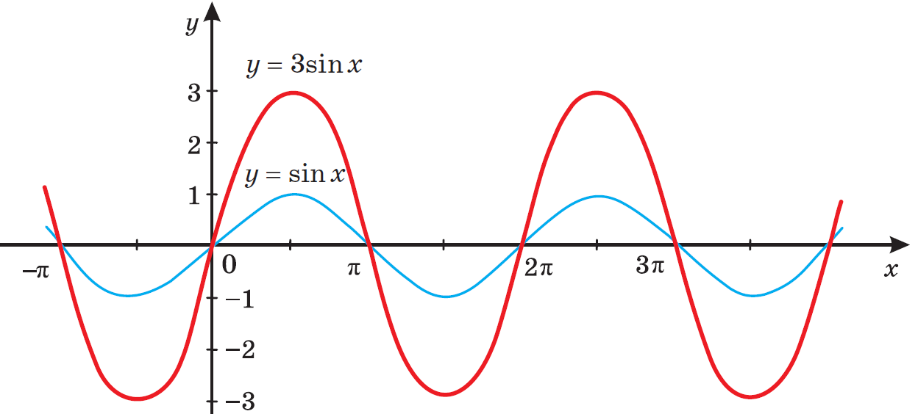

2) y = sin 2x

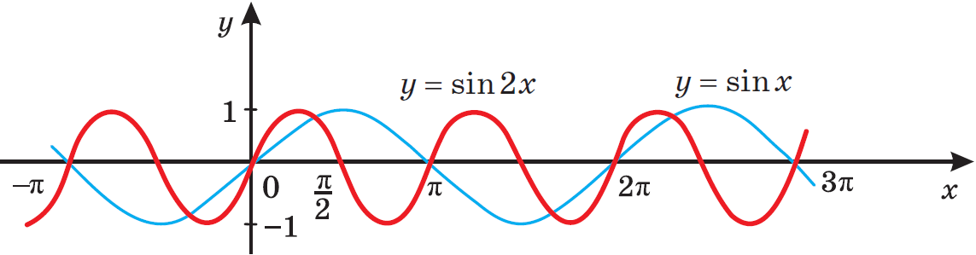
Домашнее задание: Построить графики функций:
1) y = 4cos x; 2) y = соs 2x.

